FISH
UI Documentation

2006. 3.
작성자 : 박영창 (eternalbleu@gmail.com)
1. 개요
본 문서는 OnNet, Inc의 06년 개발품인 FISH의 UI파트의 구조를 설명하고 차후 인계를 받는 프로그래머의 이해를 돕는 것에 목적을 두고있음. 문서는 UML을 통한 전체적인 개요를 설명하는 것이 주요 사항이며, 각 함수의 개별적인 용법과 사용은 실제 코드를 보고 이해하기 바람.
이해를 돕기위해서 06. 03월 까지 “박영창”이 작성한 모든 메소드와 함수에 일괄된 형식으로 주석을 처리하였으며, 메소드의 실 코드중 특별히 구현이 “박영창”의 개인적인 표현방식일 경우 이에 주석(comment) 처리했음을 주지함.
내용의 진행상 특별히 참조를 하거나 필요한 부분이 있다고 판단 되는 부분에는 각주를 통해서 참조할만한 자료를 제시함.

2. Spec
본 문서는 03. 01. 13에 발표한 “FISH 1.0 Korea”버전에 기초하여 작성됨.
기존의 소스 코드를 이용했던 SmartUpdate, SelfUpdate의 경우 문서화에서 제외함.
(단, SmartUpdate의 4자리수 버전 표기 부분의 파싱 및 계산 부분은 FISH에 대해서 최적화 되었기 때문에 따로 문서화, 주석처리함)

3. UML
(1) CFishBMPManager
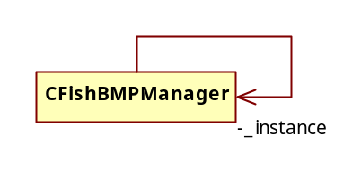
FISH UI의 대부분의 Bitmap Resource 는 이 클래스에서 관리된다. 본 클래스는 singleton 으로 만들어져있으며, 프로그램의 실행과 함께 생성되어, 프로그램의 종료와 함께 삭제되는 객체이다. 객체의 초기화와 함께 프로그램에서 사용하는 모든 bitmap 이 로딩된다.
클래스는 구문안에 다음과 같은 방식으로 이용할 수 있다.
CFishBMPManager* BMPManager = CFishBMPManager::getInstance();
// 초기화와 함께 객체의 l-value 가 할당된다.

본 클래스가 이용되는 객체는 다음과 같은 객체들이 있으며, 이는 “박영창”이 UI를 작업한 부분과 동일하다.
CFishBMPManager 를 이용하는 클래스 목록
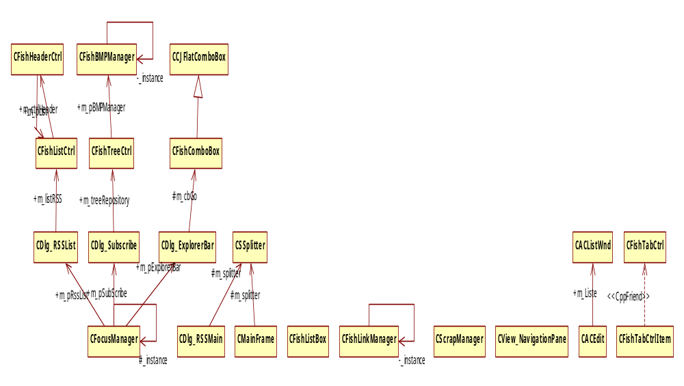
※ 사용된 부분은 많지만 실제로 UI의 코딩부분은 각 모듈의 일부분일 뿐이다.
(2) CFishTreeCtrl
BEGIN_MESSAGE_MAP(CFishTreeCtrl, CTreeCtrl)
ON_NOTIFY_REFLECT(TVN_BEGINDRAG, OnBegindrag)
ON_NOTIFY_REFLECT(NM_CUSTOMDRAW, OnNMCustomDraw )
END_MESSAGE_MAP()

void CFishTreeCtrl::OnNMCustomDraw(NMHDR *pNMHDR, LRESULT *pResult)
{
.
.

customdraw_RootBkgnd(hITEM, pDC);
//BEGIN: item background drawing
customdraw_Selected(hITEM, pDC);
//BEGIN: 개별 아이템이 선택되었을 경우에 효과를 준다.
customdraw_Text(hITEM, pDC);
//BEGIN: 개별 아이템의 텍스트를 그려준다.
customdraw_Icon(hITEM, pDC);
//BEGIN: 지정된 배경 색을 이용해서 한장의 이미지로 투명한 아이콘을 그린다.
customdraw_DropHightlight(hITEM, pDC);
//BEGIN: 아이템 이동시에 이동지역의 확실한 구분을 위해서 하단에 그림을 그린다.

※CFishTreeCtrl, CFishListCtrl 은 NM_CUSTOMDRAW 이벤트 핸들러를 오버라이드하여 UI를 구성하였다. 두 가지의 방식이 대동소이하므로 트리를 기준으로 설명함.
TVN_BEGINDRAG : 아이템의 드래깅 시작시에 실행되는 메소드
NM_CUSTOMDRAW : 개별 아이템의 요소를 그릴 때 호출되는 메소드
(리스트 컨트롤 Report 모드의 경우 각 셀을 그릴 때 마다 호출됨)

*pResult 의 값에 따라서 호출후의 트리의 행위가 결정된다.
모든 내용은 하나의 메소드에 넣을 경우 상당히 긴 길이의 메소드로 인해서 코드를 알아보기 힘들었기 때문에 메소드 추출하여 리팩토링 하였음.

(3) CFishHeaderCtrl
헤더 컨트롤은 CRSSMain 의 리스트 부분의 헤더를 그리기 위해 만들어진 부분이다. 이 클래스의 경우 WM_PAINT 이벤트 핸들러에서 실제 외형을 그려주고 있다. 또한 마우스의 오버롤 이미지의 처리를 위해서 다음과 같이 WM_MOUSEMOVE 핸들러에서 다음과 같은 처리가 행해진다.
Void CFishHeaderCtrl::OnMouseMove(UINT nFlags, CPoint point)
{
// TODO: Add your message handler code here and/or call default
TRACKMOUSEEVENT trackmouseevent;
.
.
.
trackmouseevent.cbSize = sizeof(trackmouseevent);
trackmouseevent.dwFlags = TME_LEAVE;
trackmouseevent.hwndTrack = GetSafeHwnd();
trackmouseevent.dwHoverTime = 0;
::_TrackMouseEvent(&trackmouseevent);
CSkinHeaderCtrl::OnMouseMove(nFlags, point);
}

afx_msg LONG CFishHeaderCtrl::OnMouseLeave(WPARAM wParam, LPARAM lParam)
{
.
.
TRACKMOUSEEVENT 를 이용하여서 마우스 관련 이벤트를 발생시키기 위해서 추가된 부분이다.

(4) CFishTabCtrl
※ 탭 컨트롤은 기존에 존재하던 CStatic 기반으로 새로 만들어진 클래스를 이용해서 작성되었기 때문에 설명이 부족함.
CFishTabCtrl 은 CFishTabCtrlItem 과 함께 동작하며, 실제 개별 아이템의 그리기는 CFishTabCtrlItem 에서 행해지고 있다. CFishTabCtrl이 해주는 부분은 각 아이템의 레이아웃 즉, 크기를 산출하고 WM_PAINT 이벤트 발생시 개별 아이템을 Iteration 하면서 그림을 그려주는 역할을 한다.
따라서 각 아이템의 그림을 그려줄 필요가 있을 경우에는 CFishTabCtrlItem 의 drawing 메소드를 수정해야하며, 크기에 대한 변경 소요가 있을 경우 CFishTabCtrl 의 Relayout 관련 메소드를 수정해야 함.

(5) CDlg_ExplorerBar
이 클래스는 브라우저 모드로 동작하는 FISH의 상태에서 브라우저 관련 네비게이션을 하는 Pane 의 클래스이다.
상기와 같이 구성된 pane이며, 5개의 버튼과 1개의 에디트 컨트롤로 구성되어있다. 동작방식이나 그림을 그리는 방식은 평이하므로 별다른 설명을 첨부하지 않는다.

(6) 트리 부분의 애니메이션 처리
트리의 애니메이션 처리 부분은 WM_TIMER 메시지 핸들러를 이용해서 구성되었다.
타이머 핸들러는 주기적으로 트리내의 리스트를 검사. 리스트에 애니메이션 요소가 존재할 때 마다 이를 실행하는 방식으로 동작한다. 따라서 이 애니메이션의 처리부분은 이 리스트에 애니메이션 요소를 추가, 삭제하는 과정으로 이루어진다.

http://msdn.microsoft.com/library/default.asp?url=/library/en-us/wceui40/html/cerefNM_CUSTOMDRAW.asp
http://www.devx.com/codemag/Article/20143/0/page/2
http://msdn.microsoft.com/library/default.asp?url=/library/en-us/winui/winui/windowsuserinterface/userinput/mouseinput/mouseinputreference/mouseinputstructures/trackmouseevent.asp

